これから咲く花の苗植え

11月18日、花の苗植えをしました。ビオラにノースポール、わすれな草などです。整美委員会を中心に、保護者の方、ボランティアで集まった生徒たちが、軍手をはめたり、移植ゴテを持ったりして花壇に穴をあけ、苗を植えていきました。植え付けが終わると、ホースやじょうろで水やりをしました。
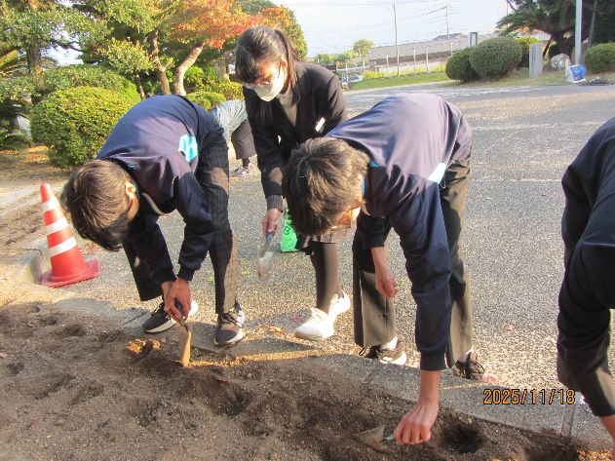
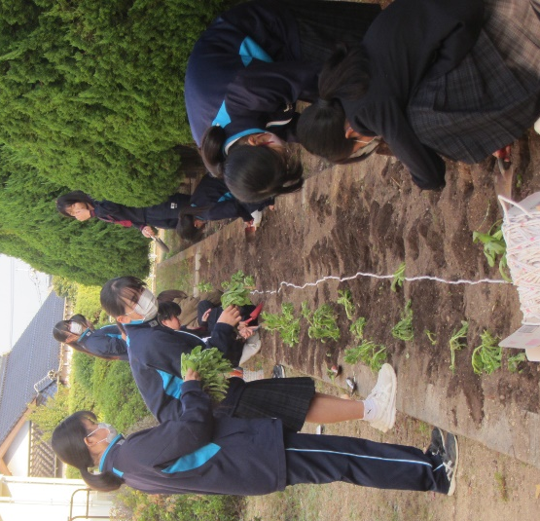
今日は晴れていましたが、時折吹く風がとても冷たく、真冬の到来を感じさせるほどでした。お手伝いいただいた保護者の方々、生徒ボランティアの皆さん、お疲れ様でした。これから大切に育てていきたいですね。
